1.创建一个Person类，包含名字，出生年份信息，在**people.txt**文件中输入几个人，如下示例

0 Bassel 1993

1 Sawsan 1997

2 Thuraya 1960

3 abes 2007

4 Farnes 2009

5 Baheye 2011

6 sam 2021

这几个人之间如A认识B，B不认识A，或者AB相互认识，或者AB相互不认识。认识关系可以由矩阵表示，写在文件**relationship.txt**中，如下示例

0 1 0 0 0 0 1

0 0 1 0 0 0 0

1 0 0 1 0 0 0

0 0 0 0 1 0 0

0 0 1 0 0 1 0

1 0 0 0 0 0 0

0 0 0 0 1 0 0

由此构成一个如下的有向图，请判断该图是否存在欧拉路径（一笔经过图中所有边）和欧拉回路（欧拉路径是回路），如存在路径按顺序打印具体点的信息，即人的名字，年龄信息,如不存在输出No Eular Path。

[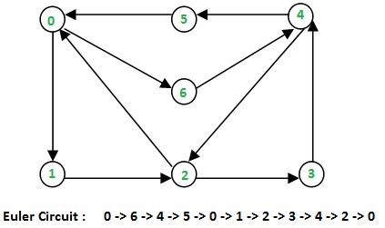](https://media.geeksforgeeks.org/wp-content/uploads/Euler2.jpg)

**输出欧拉路径** : Bassel-> sam-> Farnes -> Baheye -> Bassel -> Sawsan -> Thuraya->abes-> Farnes-> Thuraya-> Bassel

要求：创建数据结构，算法实现正确，网上有算法，但希望实现的**可读性好，程序简洁，满足编程规范要求**，如果能够**使用现代C++语法**就更好。